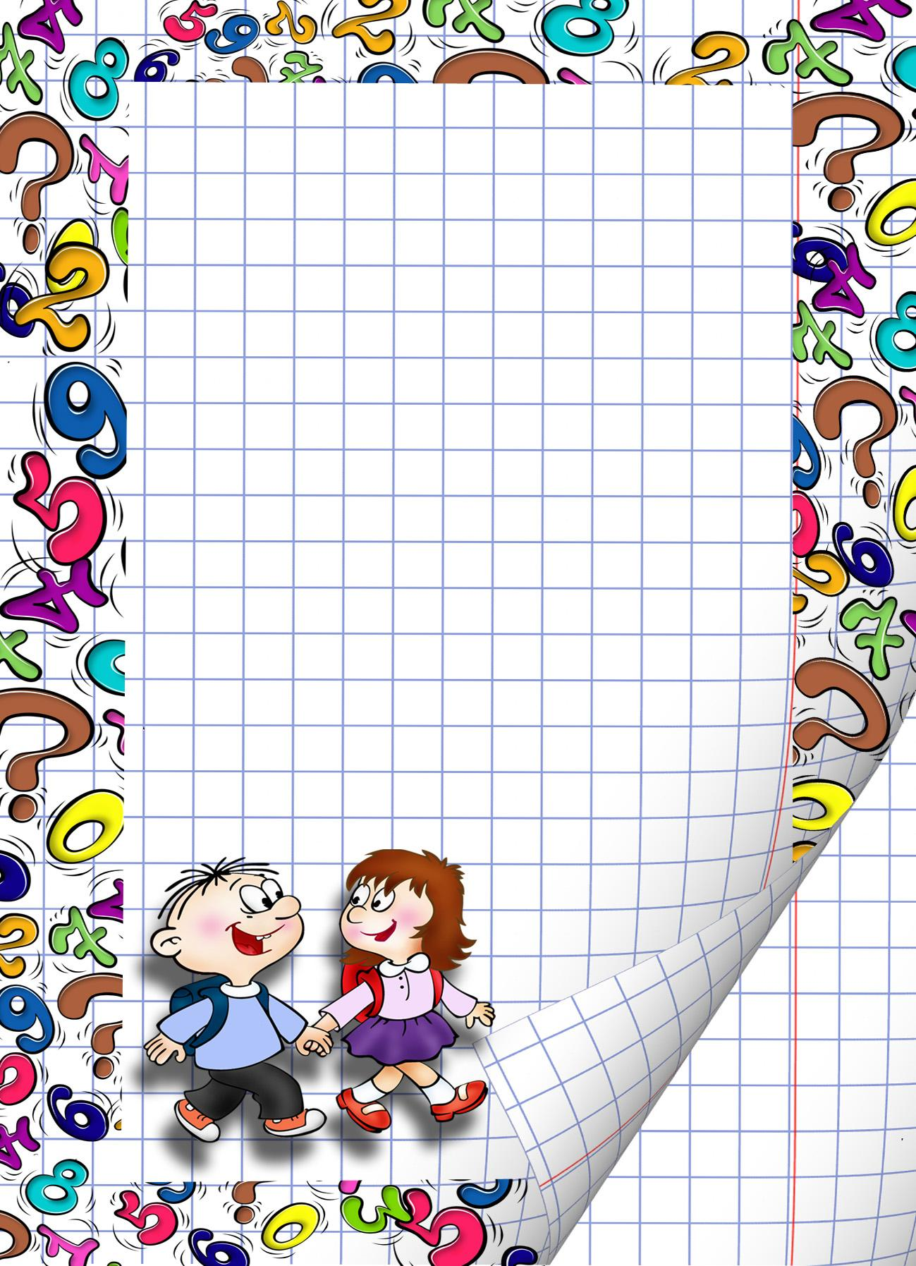
Муниципальное дошкольное образовательное учреждение
"Детский сад № 203" города Ярославля

Картотека по математическим играм
(младшего дошкольного возраста )

Макарова М.В
Группа №6

«Найди предмет»
Цель: учить сопоставлять формы предметов с геометрическими образцами.
Материал. Геометрические фигуры (круг, квадрат, треугольник, прямоугольник, овал).
Дети стоят полукругом. В центре расположены два столика: на одном - геометрические формы, на втором - предметы. Педагог рассказывает правила игры: «Мы будем играть так: к кому подкатится обруч, тот подойдет к столу и найдет предмет такой же формы, какую я покажу. Ребенок, к которому подкатился обруч, выходит, педагог показывает круг и предлагает найти предмет такой же формы. Найденный предмет высоко поднимается, если он выбран правильно, дети хлопают в ладоши. Затем взрослый катит обруч к следующему ребенку и предлагает другую форму. Игра продолжается, пока все предметы не подойдут подобраны к образцам.
«Длинное - короткое»
Цель: развитие у детей четкого дифференцированного восприятия новых качеств величины.
Материал. Атласные и капроновые ленты разных цветов и размеров, картонные полоски, сюжетные игрушки: толстый мишка и тоненькая кукла.
Перед началом игры В. заранее раскладывает на двух столах комплекты игрового дидактического материала (разноцветные ленточки, полоски). Педагог достает две игрушки - плюшевого мишку и куклу Катю. Он говорит детям, что Мише и Кате хочется сегодня быть нарядными, а для этого им нужны пояски. Подзывает двух детей и дает им свернутые в трубочку ленточки: одну короткую - поясок для Кати, другую длинную - поясок для мишки. Дети с помощью В. примеряют и завязывают пояски игрушкам. Игрушки выражают радость и кланяются. Но затем игрушки хотят поменяться поясками. Педагог предлагает снять пояски и поменять их игрушки. Вдруг обнаруживает, что на мишке поясок куклы не сходится, а для куклы поясок слишком велик. Педагог предлагает рассмотреть пояски и расстилает их рядом на столе, а затем накладывает короткую ленточку на длинную. Он объясняет, какая ленточка длинная, а какая короткая, т. е. дает название качества величины - длина. После этого В. показывает детям две картонные полоски - длинную и короткую. Показывает детям, как можно сравнить полоски с ленточками путем накладывания и сказать, какая из них короткая, какая – длинная.

«Подбери фигуру»
Цель: закрепить представления детей о геометрических формах, упражнять в их назывании.
Материал. Демонстрационный: круг, квадрат, треугольник, овал, прямоугольник, вырезанные из картона. Раздаточный: карточки с контурами 5 геометрических лото.
Педагог показывает детям фигуры, обводит каждую пальцем. Дает задание детям: «У вас на столах лежат карточки, на которых нарисованы фигуры разной формы, и такие же фигуры на подносиках. Разложите все фигуры на карточки так, чтобы они спрятались». Просит детей обводить каждую фигуру, лежащую на подносе, а затем накладывает («прятать») ее на начерченную фигуру.

«Три квадрата»
Цель: научить детей соотносить по величине три предмета и обозначить их отношения словами: «большой», маленький», «средний», самый большой», «самый маленький».
Материал. Три квадрата разной величины, фланелеграф; у детей по 3 квадрата, фланелеграф.
Педагог: Дети, у меня есть 3 квадрата, вот такие (показывает). Этот самый большой, этот - поменьше, а этот самый маленький (показывает каждый из них). А теперь вы покажите самые большие квадраты (дети поднимают и показывают), положите. Теперь поднимите средние. Теперь - самые маленькие. Далее В. предлагает детям построит из квадратов башни. Показывает, как это делается: помещает на фланелеграфе снизу вверх сначала большой, потом средний, потом маленький квадрат. «Сделайте вы такую башню на своих фланелеграфах» - говорит В.

«Какие бывают фигуры»
«Какие бывают фигуры»
Цель: познакомить детей с новыми формами: овалом, прямоугольником, треугольником, давая их в паре с уже знакомыми: квадрат-треугольник, квадрат-прямоугольник, круг-овал.
Материал. Кукла. Демонстрационный: крупные картонные фигуры: квадрат, треугольник, прямоугольник, овал, круг. Раздаточный: по 2 фигуры каждой формы меньшего размера.
Кукла приносит фигуры. Педагог показывает детям квадрат и треугольник, спрашивает, как называется первая фигура. Получив ответ, говорит, что в другой руке треугольник. Проводится обследование путем обведения контура пальцем. Фиксирует внимание на том, что у треугольника только три угла. Предлагает детям подобрать треугольники и сложить их вместе. Аналогично: квадрат с прямоугольником, овал с кругом.

«Широкое - узкое»
Цель: формировать представление «широкое - узкое».
Занятие проводится аналогичным образом, но теперь дети учатся различать ширину предметов, т. е. широкие и узкие ленточки одной и той же длины. При создании игровой ситуации можно использовать следующий игровой прием. На столе выкладываются две картонные полоски - широкая и узкая (одинаковой длины). По широкой полоске (дорожке) могут пройти кукла и мишка, а по узкой - только один из них. Или можно проиграть сюжет с двумя машинами.

